***Бактерии.***

**Размеры** от 0,1 до 30 мкм.

Обитают во всех **сферах обитания**.

**Форма:** шаровидные одиночные- кокки, прямые палочковидные- бациллы, изогнутые, в виде запятой- вибрионы, спирально изогнутые- спириллы, множественно изогнутыее- спириллы, кокки- шаровидные, сцепленные попарно- диплококки, кокки в виде цепочки- стрептококки, кокки в виде виноградной грозди- стафилококки.

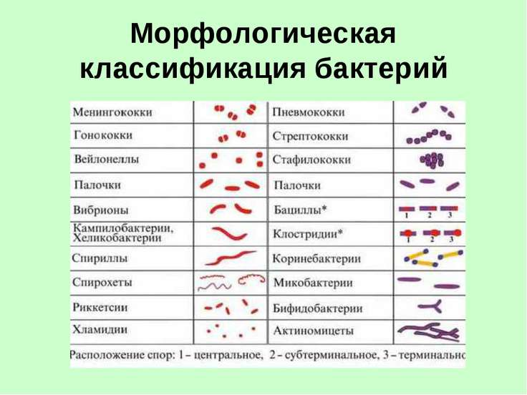

**Строение клетки:** Клеточная стенка- придает форму, защитная функция. Основа клеточной стенки- муреин. Снаружи клетка покрыта слизистой капсулой- дополнительная защита.

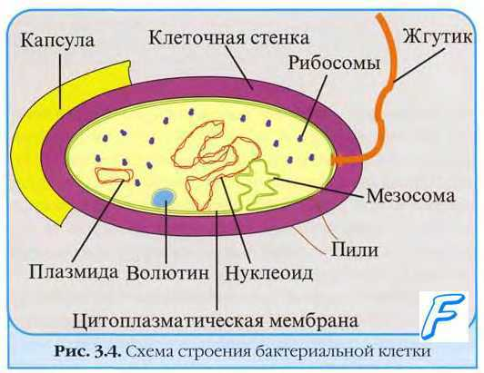

**Органы движение**- жгутики (от 1 до 50). Расположены в различных вариациях.

Под стенкой находится плазматическая мембрана, которая образует впячивания вовнутрь – мезосомы, выполняющие функции хлоропластов и митохондрий.

В цитоплазме множество рибосом и одна двуцепочечная молекула ДНК, ядерной оболочки нет, так как бактерии это прокариоты. В цитоплазме могут быть дополнительно мелкие кольцевые молекулы ДНК- плазмиды.

У бактерий без жгутиков в цитоплазме могут быть газовые вакуоли, изменяя их объем можно передвигаться.

**Запасные вещества**- гликоген и крахмал

Большинство бактерий бесцветны, но у некоторых есть пигменты- зеленый и красный

**Питание бактерий:**

-автотрофы- синтезируют органику из неорганики. Если они используют энергию солнца, то их называют фотоавтотрофы- зеленые и пурпурные серобактерии. Если для синтеза органики они используют энергию химических связей, то их называют хемоавтотрофы- нитрифицирующие, железобактерии, бесцветные серобактерии.

Гетеротрофные бактерии потребляют готовую органику: или отмершие органические вещества-сапротрофы или живые организмы- паразиты.

**Размножение:** деление надвое каждые 20-30 минут.

**Спорообразование:**

Спора нужна для перенесения неблагоприятных условий и для расселения.

Споры бывают: эндогенные- образуются внутри клетки или микроцисты- образуются из целой клетки.

**Значение бактерий:**

Азотофиксирующие клубеньковые бактерии поселяются на корнях бобовых растений, усваивают атмосферный азот и переводят его в форму, усваиваемые растениями.

Участвуют в почвообразовании, минерализуют отмершие остатки.

Используют для получения молочных продуктов, кислот, спирта, витаминов, антибиотиков.

Есть болезнетворные **бактерии или патогенные, вызывают заболевания:** чума, туляремия, пневмококк, пневмония, туберкулез, коклюш, тиф, дизентерия, бруцеллез, холера, гонорея, сифилис. Могут вызывать гнили у растений- бактериозы.

**Методы борьбы:** сушка, замораживание, маринование в уксусной кислоте, высокая концентрация соли, сахара, *пастеризация*- нагревание до 70 градусов, *стерилизация*- кипячения. Дезинфекция путем обработки спиртом, марганцовки, борной кислоты.

Бактерии живут в диапазоне от -70 до +70.

***Цианобактерии***

Одноклеточные, колониальные или нитчатые структуры. Они не имеют ядра, однако у них есть зеленый пигмент, благодаря которому они могут фотосинтезировать. Это одна из самых древних групп организмов.

**Многообразие** цианобактерий: микроцистис, осциллатория, анабена, носток.

Они могут являться кормом зоопланктону, а могут вызывать цветение воды и приводить к замору рыбы

***Грибы***

**Общие признаки с растениями**: наличие клеточной стенки, неподвижность, размножение спорами, поглощение пищи путем всасывания.

**Общие признаки с животными**: гетеротрофность, наличие в клеточной стенке хитина, отсутствие хлоропластов и хлорофилла, запасное вещество- гликоген.

**Строение грибов:** тело представлено мицелием или грибницей, состоящей из нитей или гиф. Мицелий делят на субстратный- служит для прикрепления к субстрату и воздушный- для размножения.

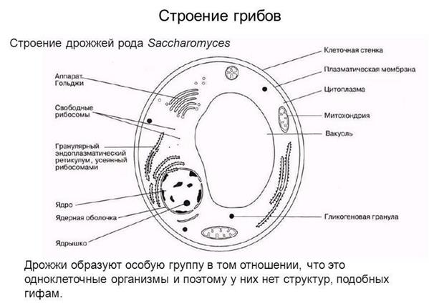

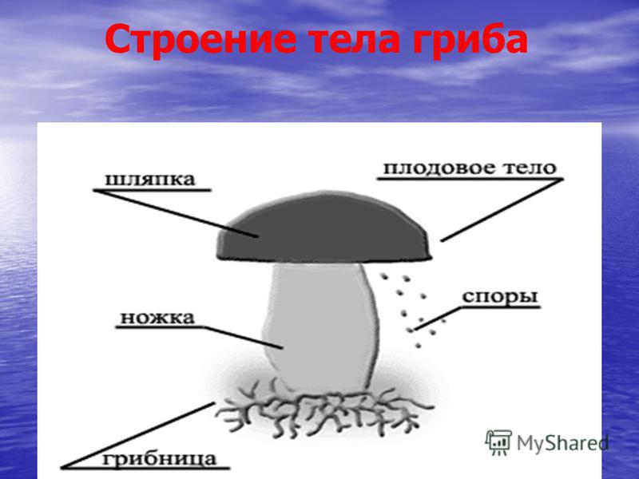

**Размножение:** бесполое- частями мицелия, спорами. Возможен половой процесс.

**Питание:** 1.сапротрофы- питание отмершими частями ( плесневые, шляпочные грибы и дрожжи).

*Шляпочные грибы* делят на *пластинчатые*- грузди, сыроежки, лисички, поганки, шампиньоны. И *трубчатые грибы*- подосиновик, белый гриб.

*Плесневые грибы*: мукор- мицелий представляет собой одну клетку с несколькими ядрами.

Пеницилл и аспергилл- мицелий разделен перегородками на отдельные клетки. У пеницилла споры находятся на кисточках мицелия, поэтому его и называют кистевик, а у аспергилла споры находятся на шаровидных вздутиях.

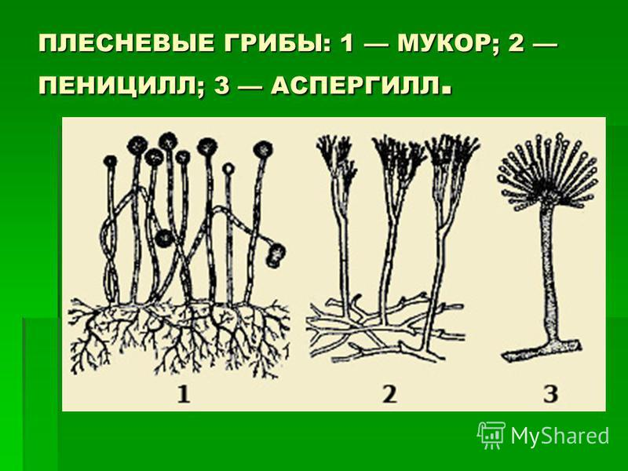

Дрожжи не имеют мицелия, размножаются почкованием или делением, есть половой процесс.

2.грибы паразиты- *мучнисторосяные* грибы- образуют на растениях белый налет.

*Спорыньевые грибы*- паразитирует в основном на злаках и осоках. В зернах находятся склероции, которые могут вызывать злые корчи и антонов огонь( гангрена).

*Головневые и ржавчинные грибы*, парша, плодовая гниль- монилиоз, фузариоз- заболевания растений, вызываемые грибами.

*Трутовые грибы*- вызывают гибель деревьев, превращая их в труху.

3. Микориза- грибокорень или мутуализм- взаимовыгодное сожительство гриба и корня растений. Гриб дает растению воду и соли, а растения дают грибы- органические вещества.

***Лишайники:***

**Тело** представлено слоевищем, котрое состоит из верхней части- фикобионта (водоросль) и нижней части- микобионта (гриб). Гриб дает водоросли воду и соли, а водоросль дает грибы- органические вещества.

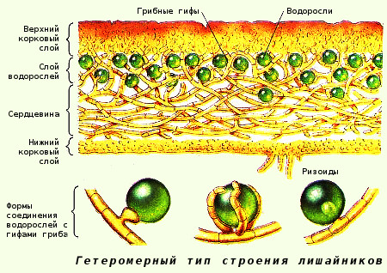

**Виды лишайников:** накипные или корковые – не отделимы от субстрата, листоватые- в виде пластинок, и кустистые, имеют образования похожие на стебельки и листочки, прикрепляются к субстрату ризинами, корней нет.

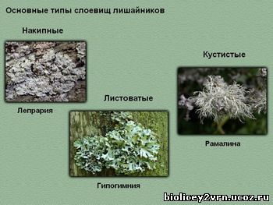

Лишайники бывают гомеомерные- фико и микобиотны равномерно распределены между друг другом, гетеромерные лишайники- есть ярко выраженные два слоя- верхний-фикобионт и нижний-микобионт.

**Значение лишайников**- индикаторы чистоты воздуха- растут в экологически чистых местах.

Лишайники- пионеры растительности- они поселяются в тех местах (камни, скалы), где нет других организмов, они начинают создавать почву.